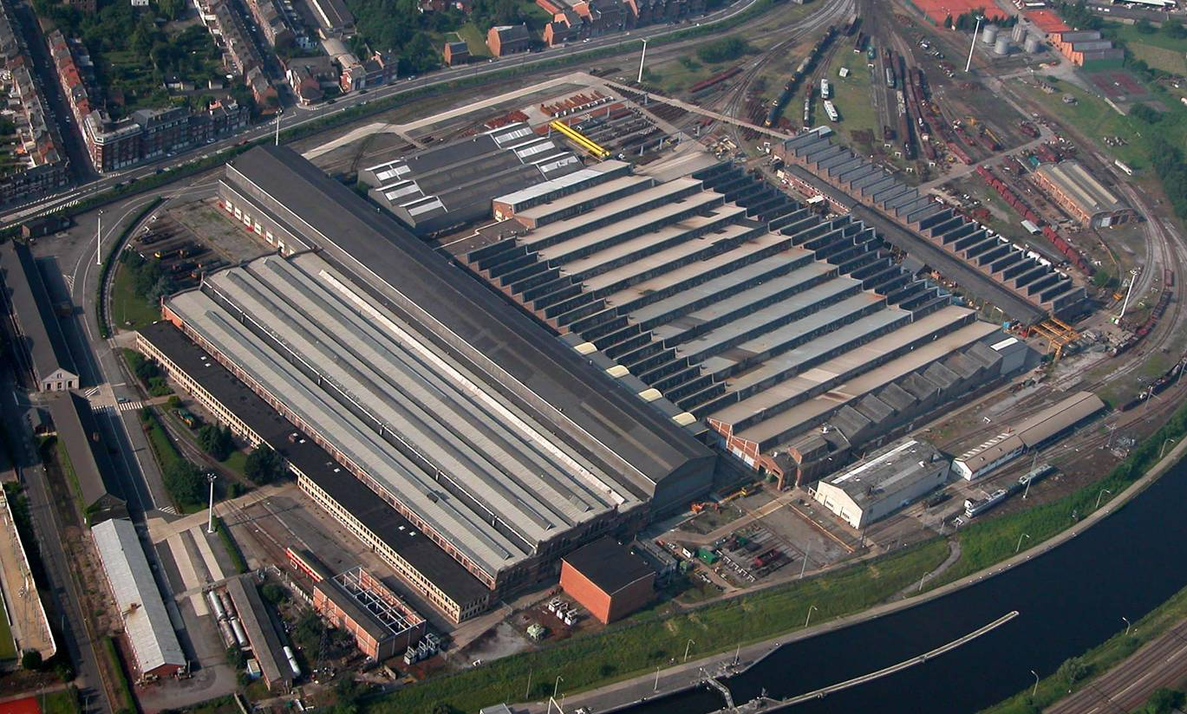

Centrale werkplaats Salzinnes

Rue Fond des Bas-Prés
5000 NAMEN

Onthaalbrochure van externe firma’s

 | Naam/Namen | Functie(s)
Nagezien door | I. Dechamps | Preventieadviseur
Goedgekeurd door | De heer Bulteel | Directeur

Opvolging van de versies
Ver-sie | Omschrijving van de wijziging | Aanvrager/Opsteller | Wijzigings-datum
00 | Opmaak van het document | D. Bonnet, I. Dechamps, Fr. Nandrain | 09/2006
01 | Bijvoegen van for000147 bij pagina 1 en wijziging van de tekst van de inleiding als gevolg van een DVD-weergave in de ingangsloge en de wet van 03/06/2007 betreffende de diverse bepalingen in verband met het werk. | D. Bonnet | 16/10/07
02 | -Toevoeging bij § 2.2: verbod voor wegvoertuigen  -Wijziging plannr. onder § 4.6.4.  -Verslag arbeidsongeval binnen de twee weken verstuurd naar de dienst PBW (blz.18) | D. Bonnet | 07/12/2007
03 | Wijziging van punt 3.5 | I. Dechamps | 26/06/2008

→ Externe firma: ________________________________

Het volgende document is bij dit exemplaar gevoegd:

◻ FOR00147: ontvangstmelding van de onthaalbrochure en verbintenis van de externe firma’s (volledig ingevuld terug te sturen)

1 Inleiding 4
2 De toegang tot de installaties 4
2.1 Inschrijving in de loge 4
2.2 Toegang tot de installaties 5
3 Naleving van het huishoudelijk reglement 5
3.1 Prestatietijden 5
3.2 Toegang tot het parkeerterrein 5
3.3 Toegang tot het restaurant en de automaten 6
3.4 Alcohol 6
3.5 Sigaret 6
3.6 Hygiëne 6
3.7 Hoffelijkheid 6
4 Veiligheid 7
4.1 Veiligheidsvoorschriften 7
4.2 Aansprakelijkheid van de aannemer 7
4.3 Veiligheidsconsignes en organisatie van de werken 8
4.3.1 Voorlichtingsplicht 8
4.3.2 Verplichting om de activiteiten te coördineren 9
4.3.3 Controleverplichting (Art. 28 Ter 4) 9
4.3.4 Identificatie, toegang en toelating tot het werk 10
4.4 Verplichtingen, verbodsbepalingen en beschrijving van de aan de CW Salzinnes inherente risico’s 10
4.4.1 Voorschriften: 10
4.4.2 Risico’s inherent aan CW Salzinnes 11
4.5 Consignes betreffende de uitrustingen en producten die de aannemer gebruikt 13
4.5.1 Gebruik door de aannemer van gevaarlijke producten en preparaten en hun gebruik door het personeel 13
4.5.2 Gereedschappen, machines, hulpuitrustingen (stellingen, ladders enz.), voertuigen, hijstoestellen en elektrische toestellen die de aannemer op de werf aanvoert en door zijn personeel wordt gebruikt 14
4.5.3 Gasflessen 16
4.5.4 Door de aannemers gebruikte uitrustingen en materiaal van CW Salzinnes 16
4.5.5 Persoonlijke beschermingsmiddelen 16
4.5.6 Collectieve beschermingsmiddelen 16
4.6 Te volgen praktische richtlijnen bij een arbeidsongeval 17
4.6.1 Organisatie van de eerstehulpverlening 18
4.6.2 Bij een licht ongeval 18
4.6.3 Bij een ernstig ongeval 18
4.6.4 Noodsituaties 19
5 Milieu 21
5.1 Productie van afval 21
5.1.1 Huishoudafval 21
5.1.2 Gevaarlijk afval 23
5.2 Preventie van verontreinigingen 24

Inleiding
We hebben u gevraagd naar onze werkplaats te komen om professionele redenen (werken, consultancy enz.).

Conform de geldende arbeidsreglementering en de Wet van 04/08/96 (artikels 8, 9 en 10 van hoofdstuk IV; artikels 26 tot 29 inbegrepen van hoofdstuk V) (laatste versie), biedt dit document u de gelegenheid uw personeel en onderaannemers te informeren over de algemene consignes en andere nuttige informatie zodat uw interventie in de CW SALZINNES in alle veiligheid, en met inachtneming van het milieu en het interne reglement, kan worden uitgevoerd.

De inachtneming van het intern reglement en van de regels betreffende de veiligheid en het milieu vormt een essentiële voorwaarde voor de uitvoering van het contract. Dit veiligheidsreglement vult de specificaties aan van de bestekken en/of van de betrokken aannemingscontracten.
Krachtens de voormelde artikelen moet u de inhoud van deze brochure bespreken met uw personeel dat op ons domein komt en een volledige kopie van de brochure aan al uw onderaannemers bezorgen, zodat zij hetzelfde kunnen doen.
Uw personeel en dat van uw onderaannemers krijgt maar toegang tot de installaties nadat ze:
- de onthaal-DVD hebben gezien;
- de DVD begrepen hebben (evaluatie); een minimumscore van 7/10 is vereist!

Onze werkplaats heeft de certificaten ISO 9001, ISO 14001, OHSAS 18001 en past de 5S permanente progressie toe. We vragen u het door het personeel ingevoerde procédé in acht te nemen.

De toegang tot de installaties

Inschrijving in de loge
Alleen het personeel en de voertuigen waarvan de aanwezigheid door het contract is gerechtvaardigd, krijgt toegang tot de CW Salzinnes voor de periode die strikt nodig is voor die activiteiten.

Na uw aanmelding bij het onthaal ontvangt u een toelating van de portier om onze installaties te betreden. Gelieve te voldoen aan de inschrijvings- en badgeformaliteiten die hij vraagt in acht te nemen voor u de installaties betreedt.

Toegang tot de installaties

U mag alleen die plaatsen betreden die voor uw opdracht vereist zijn. U neemt de uitnodiging in acht door nauwgezet de informatie op te volgen van diegene die u ontvangt en voor wie u een taak uitvoert.

Het is verboden in de hallen van de werkplaats binnen te rijden met wegvoertuigen en er te parkeren, behoudens schriftelijke afwijking van de projectleider.

De toegangsmodaliteiten tot de terreinen of werven worden per geval bepaald.

De Belgische verkeersvoorschriften zijn van toepassing, evenals de lokale voorrangs-, verbods- of gebodssignalisatie. Het verkeer ter plaatse gebeurt met een maximumsnelheid van 10 km/h. Het spoorwegverkeer heeft voorrang.
De leveringen worden alleen geplaatst na toelating en aanduiding van de daartoe voorziene plaats door een bediende van de CW Salzinnes.

Als u de werkplaatshallen moet binnengaan als voetganger, moet u de de paden gebruiken en veiligheidsschoenen dragen indien die zijn voorgeschreven voor de uit te voeren werken.

Elk gevaarlijk gedrag voor de betrokkene zelf of voor anderen is verboden en leidt tot een onmiddellijke verwijdering uit onze installaties.

Naleving van het huishoudelijk reglement

Prestatietijden
De prestatietijden en dus de openingstijden van de werkplaats beginnen van 7.05 tot 16.15 uur. U neemt de uren in acht die u had afgesproken met de persoon die u ontvangt, en indien u in onze werkplaats een opdracht moet uitvoeren buiten de vooraf bepaalde uren, kan dat alleen mits zijn akkoord en onder zijn verantwoordelijkheid.

Toegang tot het parkeerterrein
In principe is de toegang tot het parkeerterrein voorbehouden aan de personeelsleden. Tegenover de ingang zijn er echter plaatsen voor de bezoekers. Indien u met uw voertuig op het parkeerterrein mag komen, gelieve dan bij voorkeur een van die plaatsen te gebruiken of de richtlijnen van de portier te volgen. Gelieve in ieder geval de bakens en de plaatsbeperkingen te respecteren om het vrijeruimteprofiel van de locomotieven of de vrachtwagens met opleggers niet te hinderen.

Toegang tot het restaurant en de automaten
Er wordt u gevraagd de aan het personeel toegekende middagpauze, tussen 11.35 en 12.05 uur, in acht te nemen. Het bedrijfsrestaurant is alleen toegankelijk voor de personeelsleden en diegenen met een toelating van de Directie van de bedrijfsrestaurants. De opleidingsmonitoren kunnen echter hun groep van spoorwegleerlingen in het restaurant vergezellen. De door een ambtenaar uitgenodigde personen kunnen hem eveneens vergezellen.

Om tijdens de middagpauze uw maaltijd te eten kunt u aan de persoon die u heeft ontvangen, toegang vragen tot de kantine.

Op diverse plaatsen in de werkplaats staan er automaten voor het personeel. U kunt er natuurlijk gebruik van maken mits u het materiaal respecteert en de lege flesjes in de daartoe voorziene plaatsen deponeert.

Alcohol
Het is verboden alcohol, zoals bieren, wijnen, aperitieven, alcoholische dranken enz. of drugs in de centrale werkplaats binnen te brengen en daar te gebruiken. Iedereen die deze richtlijn niet opvolgt wordt onmiddellijk uit de werkplaats verwijderd.
De toegang tot de werven wordt aan iedereen, die tekenen van invloed onder deze stoffen vertoont, geweigerd.

Sigaret
Het is verboden te roken in alle lokalen en halls van de werkplaats, met inbegrip van gangen en WC’s.

Buiten is roken toegestaan, maar tijdens de werktijden mag die pauze niet uitlopen. De peuken mogen niet op de grond worden geworpen, maar alleen worden gedoofd in asbakken die buiten de gebouwen ter beschikking zijn gesteld. Iedereen die de anti-tabakrichtlijnen niet opvolgt, wordt vanaf de 2de vastgestelde overtreding uit de werkplaats verwijderd.

Hygiëne
De elementaire regels van hygiëne moeten in acht worden genomen.
De aannemer moet de orde en netheid op de werf bewaren.

Hoffelijkheid

De hoffelijkheid alsook het respect voor het werk zijn van strikte toepassing ten opzichte van alle personeelsleden van die werkplaats.

Veiligheid

Veiligheidsvoorschriften

De aannemer moet vooral alle onderstaande bepalingen en voorschriften strikt in acht nemen:

- Alle wettelijke of reglementaire bepalingen betreffende de veiligheid (onder meer het ARAB, AREI en de CODEX OVER HET WELZIJN OP HET WERK).
- De algemene veiligheidsconsignes van het boekje « Veilig werken en zich verplaatsen bij de NMBS » (document geleverd op verzoek bij de preventieadviseur).
- De specifieke veiligheidsconsignes die van toepassing zijn bij de CW SALZINNES.

Voor de aanvang van de werken verklaart de aannemer dat hij kennis heeft genomen en de veiligheidsconsignes begrijpt die opgenomen of vermeld zijn in dit algemeen veiligheidsreglement en zich ertoe verbindt ze in acht te nemen en te laten in acht nemen door zijn werknemers en onderaannemers.

Aansprakelijkheid van de aannemer

- De aannemer is verantwoordelijk voor de veiligheid van de werken die hem zijn toevertrouwd. Hij moet daartoe alle nodige maatregelen treffen.

- De aannemer bevestigt dat zijn werknemers voldoende zijn opgeleid voor de aan hen toevertrouwde taken en dat ze de vereiste werkuitrustingen, de collectieve en persoonlijke beschermingsmiddelen (PBM) hebben en gebruiken.

- De aannemer is aansprakelijk voor de schade die zijn werknemers en onderaannemers veroorzaken. Hij vrijwaart op dat vlak de CW Salzinnes tegen elk verhaal van derden. De aannemer onderschrijft de nodige en toereikende verzekeringen om zijn aansprakelijkheid te dekken.

- De aannemer verwittigt de CW SALZINNES onmiddellijk en daarna zo vlug mogelijk schriftelijk over elke omstandigheid waardoor hij de werken onmogelijk in veiligheid kan verderzetten.

- Het eventuele toezicht van een gemachtigde van de CW Salzinnes betreft alleen de uitvoering van het aannemingscontract zelf en bevat geen enkele overdracht van macht of aansprakelijkheid. De CW Salzinnes behoudt zich echter het recht voor de werken te controleren, het gebruik van materiaal en uitrustingen en/of weinig betrouwbare werkmethodes te verbieden en het werk stop te zetten tot de oorzaak van die stilstand verholpen is. Hetzelfde geldt als ze oordeelt dat de wijze waarop de werken zijn uitgevoerd tegenstrijdig is met de regels inzake veiligheid, gezondheid en bescherming van het leefmilieu. De aannemer, zijn gemachtigden of onderaannemers hebben geen enkel recht op een schadevergoeding indien ze verantwoordelijk zijn voor een onveilige toestand.

- In elk geval moet de contracterende partij, voor de aanvang van de werken, CW Salzinnes inlichten over de interventie van onderaannemende maatschappijen. Indien de vooruitgang van de werf de samenwerking van een onvoorziene onderaannemer vergt, moet de CW Salzinnes daarover, voor de interventie van die derde, worden ingelicht.

- Het algemeen veiligheidsreglement, het recht om over te gaan tot geplande controles en het recht van de CW Salzinnes om de werken te onderbreken doen in geen geval afbreuk aan de specifieke aansprakelijkheid van de aannemer.

- Ook de richtlijnen of raadgevingen betreffende de toepassing van de diverse consignes van de CW Salzinnes aan de aannemers kunnen hen in geen geval van hun eigen aansprakelijkheid ontslaan.

- De personen die niet alle bepalingen van dit reglement in acht nemen worden van de werven verwijderd.

Veiligheidsconsignes en organisatie van de werken

Voorlichtingsplicht

Onmiddellijk na de ondertekening van het contract en voor de aanvang van de werken:

- De aannemer moet rekening houden met de informatie van de CW Salzinnes betreffende de bijzondere risico’s op de werven, over de specifieke materialen van de CW Salzinnes, de installaties, de ter plaatse geldende preventie- en beschermingsmaatregelen, de maatregelen in geval van nood (alarmsignalen, nooduitgangen, brandbestrijding, evacuatie van het personeel enz.).

- Als de activiteiten van de aannemer specifieke risico’s inhouden moet hij de CW Salzinnes daarover inlichten en, in voorkomend geval, de andere aanwezige aannemers, om hun toe te laten de vereiste maatregelen voor de bescherming van hun personeel te nemen.

- Daartoe gaat de aannemer, bij voorkeur met zijn preventieadviseur, ter plaatse om de plaatsen waar de werken moeten worden uitgevoerd te onderzoeken, kennis te nemen van de werkomstandigheden en alle nodige veiligheidsmaatregelen te kunnen nemen.

- De aannemer neemt in het bijzonder kennis van de in de volgende punten 4.4 tot 4.6 vermelde veiligheidsinstructies.

Verplichting om de activiteiten te coördineren

- Een of meerdere coördinatievergaderingen worden georganiseerd op initiatief van de CW Salzinnes (technisch ambtenaar, verantwoordelijke van de opdracht) of de aannemer om een goede coördinatie van de veiligheidsmaatregelen te waarborgen. In ieder geval vindt, voor de opening van de werf, een vergadering plaats waaraan een vertegenwoordiger van de dienst PBW deelneemt.
Alle instructies en beslissingen betreffende de veiligheid, die tijdens die vergaderingen genomen worden, zijn onmiddellijk verplicht.

- De aannemer belast zich met de organisatie van zijn werken op het vlak van veiligheid, alsook die van zijn gemachtigden en onderaannemers. Hij plant dus een goede coördinatie en oefent toezicht uit op alle personen die het aannemingscontract voor zijn rekening uitvoeren.

- Wanneer de bedienden van de CW Salzinnes en de aannemer gelijktijdig op de werf werken, worden de te treffen veiligheidsmaatregelen in onderling overleg bepaald, conform de geldende veiligheidsconsignes in de CW Salzinnes. De aannemer en CW Salzinnes (verantwoordelijke technische ambtenaar van de opdracht) nemen gemeenschappelijk, na raadpleging van de dienst PBW, de maatregelen betreffende de veiligheid, hygiëne en gezondheid en waken over de toepassing ervan. Hun activiteiten worden voorafgaand goedgekeurd.

Controleverplichting (Art. 28 Ter 4)

- De CW Salzinnes kan de toegang tot de installaties voorafgaand, aan de hand van de effectieve kennis van de regels en de bijzondere veiligheidsregels van elke werknemer van de aannemer en zijn onderaannemers, controleren. Er is geen enkele schadevergoeding als een werknemer de toegang wordt geweigerd.

Identificatie, toegang en toelating tot het werk

Identificatie van de aannemer en werknemer

Elke aannemer moet, voor aanvang van de werken, een behoorlijk ingevuld en ondertekend document overhandigen met de identificatiegegevens van de aannemer en zijn gemachtigden (bv. preventieadviseur, dienst arbeidsgeneeskunde).

Indien er onderaannemers worden ingezet, moet het bovenvermelde document voor elke onderaannemer worden opgesteld en door de betrokkenen worden ondertekend.

Toegang

Zie pagina 4.

Verplichtingen, verbodsbepalingen en beschrijving van de aan de CW Salzinnes inherente risico’s

Voorschriften:
Elke externe werknemer moet:
- Volgens zijn mogelijkheden zorg dragen voor zijn eigen veiligheid en gezondheid alsook die van de andere werknemers.
- Kennis nemen van de geldende veiligheidsconsignes en ze op de werf in acht nemen.
- De machines, toestellen, gereedschappen, gevaarlijke stoffen, transportuitrustingen en andere middelen alsook de collectieve beschermingsuitrustingen correct gebruiken.
- De persoonlijke beschermingsuitrustingen (helm, veiligheidsschoenen, veiligheidsvest enz.) dragen en correct gebruiken.
- Aan de werfleider onmiddellijk alle werksituaties, die een groot en onmiddellijk gevaar inhouden, melden.
- Hun afval ter plaatse verwijderen en de volledige verantwoordelijk ervoor opnemen (materiaalafval, verpa kking, versleten stukken, afvalolie enz.) Dat afval mag niet verbrand worden (zie afvalbeheer).
- De bijzondere bepalingen toepassen zodat er geen afval toevallig op de bodem wegvloeit.
- Samenwerken met het personeel van de CW Salzinnes opdat alle taken en opgelegde eisen voor het welzijn van de werknemers worden vervuld.
- Het is verboden de specifieke veiligheidsinrichtingen eigenmachtig buiten dienst te stellen, te wijzigen of te verplaatsen.
- Elk gebruik van gevaarlijke producten wordt vooraf gemeld aan de milieuverantwoordelijke en /of de preventieadviseur van de CW Salzinnes; voor het begin van de werken moeten ze een kopie van de veiligheids- en technische fiches van het product ontvangen. De aannemer blijft tijdens de werken verantwoordelijk voor de opslag van die producten.
- In het kader van werken met open vuur, naakte vlam of warme punt (lassen, snijden, solderen, afbijten, afbranden van verf of vernis, asfalteren, ontdooien enz.) moet de aanvragende dienst een vuurvergunning opstellen die aan de preventieadviseur voor de uitvoering van het werk wordt voorgelegd om te viseren. De uitvoerder ontvangt een kopie van de vuurvergunning en moet de erin vermelde bepalingen in acht nemen.

Bepaal, voor de aanvang van de werken, de plaats met de beschikbare brandbestrijdingsmiddelen (brandblussers, brandspuiten enz.).
In de omgeving van dat soort werken moet altijd een passende brandblusser worden geplaatst.
Na de werken wordt een toezicht uitgeoefend.

De verplaatsingen van het personeel van de externe firma’s zijn beperkt tot de werkzone.

Risico’s inherent aan CW Salzinnes

Spoorverkeer

Zowel binnen als buiten de hallen liggen er ook sporen. Elk spoorvoertuig dat op die sporen rijdt heeft absolute voorrang op voetgangers, fietsers of auto’s.
U wordt dus verzocht:
- alleen de dienstpaden te gebruiken voor uw verplaatsingen in onze installaties;
- voorzichtig te zijn bij het naderen van een spoor;
- elk spoorvoertuig te laten voorbijrijden;
- zoveel mogelijk uit de gevarenzone te blijven, d.w.z. op meer dan 1,5 m van de spoorstaaf;
- indien er werken in de gevarenzone moeten worden uitgevoerd (< 1,5 m), de CW SALZINNES inlichten (technisch ambtenaar verantwoordelijk voor de opdracht) om een geschikte signalisatie te kunnen plaatsen. Signalisatiekledij dragen.

Rolbruggen en zwenkkranen

Onze werkplaatsen beschikken over veel rolbruggen en zwenkkranen.
Het is u absoluut verboden:
  - onder de last van een rolbrug te staan; bij het naderen moet u de verkeerszone verlaten;
  - persoonlijke heftoestellen te gebruiken, behalve met een speciale toestemming die op de bestelbon is vermeld;
  - op die bruggen en hun rolweg te gaan, behalve met een speciale toelating.

Het daartoe bevoegde personeel van CW Salzinnes zal de verschillende rolbruggen verplaatsen (voor werkbehoeften), op een op voorhand bepaald ogenblik.

Elektrische installatie

Onze elektrische installaties bevatten talrijke luchtlijnen. Die kunnen een defecte isolatie hebben. Bovendien worden bepaalde rolbruggen met naakte geleiders gevoed.

We verzoeken u waakzaam te zijn in de omgeving van elke installatie of elektrische lijn en vooral bij het plaatsen en het gebruik van een ladder of een hijsgondel, wegens de mogelijke aanwezigheid van naakte geleiders.

Elk werk – in de hoogte - aan een elektrische installatie of in de nabijheid ervan mag niet worden uitgevoerd zonder voorafgaande toestemming van de meestergast van de algemene elektrische dienst.

Het is strikt verboden te werken aan een installatie of elektrisch toestel onder spanning.
Een buitenspoor van de werkplaats is uitgerust met een bovenleiding die gevoed wordt met 3 kV-gelijkspanning of 25 kV-wisselspanning.
- Beschouw ze altijd « onder spanning ».
- Blijf altijd op minstens 3 m van de bovenleiding.
- Nooit een waterstraal naar de bovenleiding richten.
- Draag nooit een lang voorwerp verticaal langs dat spoor.
- Als tijdens de uitvoering van een werk een contact of een benadering van minder dan 3 m dreigt, is een voorafgaande werktoelating alsook een buitenspanningstelling vereist.

Ontvlambare producten

Bepaalde plaatsen van de centrale werkplaats bevatten ontvlambare producten, bv. in vaten, reinigingsbaden of in de atmosfeer (verfcabine). Hieruit volgt dat:
- Elke vlam of elk open vuur of warmtebron op eender welke plaats van onze installaties alleen toegelaten is na het verkrijgen van een vuurvergunning, die voorafgaand aan de uitvoering van het werk wordt afgeleverd zoals vroeger beschreven.
- In de omgeving van dat soort werken moet altijd een passende brandblusser worden geplaatst.

Leidingen

Er moet bijzondere aandacht worden besteed aan de leidingen die het volgende bevatten:
- perslucht;
- zuurstof;
- aardgas;
- olie.

Opgelet voor luchtleidingen: ze kunnen de verkeerspaden kruisen en daarom mogen de voertuigen niet hoger zijn dan 4 m.

Rolweg

De rolwegen van de loopbruggen moeten beschermd zijn tegen projecties en schokken.

Consignes betreffende de uitrustingen en producten die de aannemer gebruikt

Gebruik door de aannemer van gevaarlijke producten en preparaten en hun gebruik door het personeel

- Wanneer de werken het gebruik vereisen van gevaarlijke stoffen en/of preparaten, neemt de aannemer strikt de preventie- en beschermingsbepalingen van de werknemers in acht.

- In dat geval waakt hij vooral over de keuze van solide en geschikte recipiënten om hun dichtheid te garanderen bij hun behandeling en bij schokken, de goede etikettering en opslag. Iedereen op de werf moet door een uniforme etikettering gemakkelijk het product herkennen en de risico’s en de verplichte of aanbevolen preventiemaatregelen kennen.

- Alleen de hoeveelheden die strikt noodzakelijk op de werf of voor een bepaalde duur vereist zijn, mogen op het terrein worden opgeslagen. Ten laatste voor het begin van de werken moet de aannemer de lijst leveren van de op de werf gebruikte producten, alsook de veiligheids- en gezondheidsfiches.

- De ontvlambare vloeistoffen, zoals verf en oplosmiddelen, worden bewaard in gesloten metalen recipiënten met een etiket en opgeslagen in een verlucht lokaal waar er normaal geen brandrisico bestaat.

- De aannemer is verantwoordelijk voor de gebruikte producten op zijn werf, alsook voor het vervoer en de verwijdering ervan, ongeacht hun oorsprong, met inbegrip van het afval als gevolg van die producten.

De onderaannemer levert een complete lijst – in de onderstaande vorm – van de in onze werkplaats gebruikte producten.

Productnaam | Gebruik | Verpakking | Op onze site opgeslagen hoeveelheid | MSDS
 |  |  |  | ja / neen

De veiligheidsfiches van alle gebruikte producten worden bezorgd aan de preventieadviseur en de milieuverantwoordelijke van de CW.
Die veiligheidsfiches bevatten de 16 artikelen die opgenomen zijn in bijlage V bij het koninklijk besluit van 17 juli 2002 betreffende de indeling, verpakking en de kenmerken van gevaarlijke preparaten met het oog het op de markt brengen of het gebruik ervan.

Gereedschappen, machines, hulpuitrustingen (stellingen, ladders enz.), voertuigen, hijstoestellen en elektrische toestellen die de aannemer op de werf aanvoert en door zijn personeel wordt gebruikt

- Alleen de werkuitrustingen, de collectieve en persoonlijke beschermingsmiddelen (PBM) die vereist zijn voor het geplande werk mogen worden gebruikt, rekening houdend met de risico’s te wijten aan de werkomgeving waar ze worden gebruikt (bv. water, schokken, warmte, koude, stof, explosieve atmosferen enz.). Die uitrustingen zijn aangepast aan de gebruikers, in goede staat en goed onderhouden.

- De geldige certificaten of controlerechtvaardigingen moeten altijd bij het betrokken materiaal gevoegd zijn zodat ze op elk ogenblik ter beschikking zijn van de CW Salzinnes, het erkend organisme of de ambtenaar die belast is met het toezicht.

- Het controlecertificaat is met name vereist voor de machines, gemechaniseerde gereedschappen en volgende toestellen: kranen, takels, grendelinrichtingen, heftoestellen, elektrische booglasposten en installaties voor autogeen lassen, elektrogeengroepen, gasontspanningsinrichtingen, stellingen, ladders en hefwerktuigen met mobiel platform.

- De door de aannemer gebruikte kranen en stellingen moeten met inachtneming van de PBW-voorschriften ontworpen zijn. Ze moeten door een bevoegd persoon worden gecontroleerd. De hijstoestellen moeten conform de PBW-voorschriften worden geïnstalleerd en gebruikt. Het attest van het erkend organisme moet op de werf aanwezig zijn.

- De CW Salzinnes kan, onafhankelijk van de door de wet voorziene inspecties, altijd een nazicht bevelen van het materiaal dat een weinig betrouwbare indruk geeft of onvoldoende veilig lijkt te zijn of zelf tot een controle overgaan. Na inspectie moet het eventueel geweigerde materiaal van de werf verwijderd en vervangen worden op kosten van de eigenaar.

- Alle op de werf toegelaten toestellen en gereedschappen moeten, om de hierboven vermelde controles toe te laten, duidelijk geïdentificeerd zijn

- Alle personen die een veiligheidspost bekleden (bestuurders van motorvoertuigen, bedieners van kranen, heftoestellen enz.) moeten , conform de bepaling van de Codex voor het welzijn, een fiche kunnen voorleggen van een geneeskundig onderzoek, afgeleverd door een arbeidsgeneesheer en dat vermeldt dat de medische geschiktheid voldoende is voor het gebruikte tuig. Alleen die bevoegde personen mogen de machines en toestellen (met name de hijstoestellen met mobiel platform) in dienst stellen en gebruiken.

- De materialen, voertuigen of grondstoffen mogen alleen, behalve bij expliciete toelating, tijdens de normale werkuren ter plaatse worden gebracht.

- De organisatie van de werf, met inbegrip van de opslag van de materialen en tuigen, mag de exploitatie van de site en het vrije verkeer van voertuigen en personen niet belemmeren. Het materiaal mag alleen worden opgeslagen op de plaatsen die een door de CW SALZINNES aangewezen persoon aanduidt.

- Aan het einde van de werkdag worden alle machines en toestellen van de aannemer tegen elk onrechtmatig gebruik beveiligd. De losse stukken worden van de werkplek verwijderd of goed vastgemaakt. De aannemer neemt in ieder geval alle vereiste voorzorgsmaatregelen om gevaarlijke toestanden te voorkomen als de weersomstandigheden slechter worden (bv. onweer, bliksem enz.).

Gasflessen

De gasflessen moeten altijd met de grootste omzichtigheid worden behandeld (de flessen verticaal plaatsen, altijd meteen ketting vastmaken, vastgeschroefde dop).

Door de aannemers gebruikte uitrustingen en materiaal van CW Salzinnes

De uitrustingen van de CW Salzinnes mogen alleen worden gebruikt met de toestemming van de verantwoordelijke van de werf en na ontvangst van de gepaste gebruiksinstructies.
Ze moeten worden terugbezorgd in dezelfde toestand als ze werden ontvangen, hetzij na gebruik, hetzij bij het einde van de werken als ze werden geleend voor de volledige duur van het contract. De uitrustingen die niet werden terugbezorgd bij het einde van de werken of die werden beschadigd, worden vervangen of hersteld op kosten van de aannemer. Bovendien behoudt de CW SALZINNES zich het recht voor de aannemer een ontvangstbon voor elke geleende uitrusting te laten ondertekenen. Elke diefstal wordt gerechtelijk vervolgd.

Persoonlijke beschermingsmiddelen

De aannemer levert aan zijn personeel de vereiste werkkledij en de persoonlijke beschermingsmiddelen.
Hij waakt er over dat zijn werknemers ze dragen en opgeleid zijn voor het gebruik ervan waar de plaatsen, het ogenblik en de omstandigheden dat vereisen.

Collectieve beschermingsmiddelen

Het gebruik van collectieve beschermingsmiddelen zoals leuningen, veiligheidsnetten, de afbakening van sleuven en putten in de grondende beveiliging van werkmachines is verplicht telkens de veiligheid van de personen op de werf dit vereist.

De aannemers moeten de signalisatie en vereiste versperringen voorzien telkens er werken worden uitgevoerd die een gevaar kunnen vormen voor andere personen of die een belemmering betekenen zoals bijvoorbeeld uitgravingen, boven doorgangswegen uitgevoerde werken, de uitvoering van laswerken en het opwerpen van hindernissen.

Indien het technisch onmogelijk is collectieve beschermingsmiddelen te voorzien, levert de aannemer bijkomende persoonlijke beschermingsmiddelen (bv. goedgekeurde valbeveiligingen enz.).

Gaten in de vloer en in de muren moeten onmiddellijk weer worden opgevuld. Indien dit onmogelijk is moet de aannemer een stabiele versperring rond die gaten plaatsen. Die versperring mag voor het einde van de plaatselijke interventie niet worden weggenomen.

De aannemer mag voor de uitvoering van werken geen vaste beveiliging verwijderen zonder toelating. Indien het niet anders kan mag de aannemer, in overleg met de door de CW SALZINNES aangeduide verantwoordelijke, tijdelijke beveiligingen plaatsen. Zo moet hij zorgen voor de installatie van solide relingen rond putten alsook op plaatsen waar de doorgang gevaarlijk is. Die plaatsen moeten voldoende verlicht zijn en de nodige aanduidingen, conform de desbetreffende geldende reglementering, bevatten. Onmiddellijk na het einde van de werken moet de verantwoordelijke aannemer alle beveiligingen, relingen enz. in hun oorspronkelijke staat terugplaatsen.

De aannemer moet elk gevaarlijk obstakel op de werf aangeven.

Te volgen praktische richtlijnen bij een arbeidsongeval

Elk arbeidsongeval moet onmiddellijk worden gemeld en schriftelijk worden bevestigd aan de dienst PBW en aan de werfverantwoordelijke van de CW SALZINNES.

Preventieadviseur: I. Dechamps: 081/25 20 12
Adjunct-preventieadviseurs: P. Renard : 081/ 25 20 79
D. Namur : 081/ 25 56 70

 NMBS-verzorger :
Binnenposten: 2666 of 2017 of 2029
Buitenlijnen: 081/25.26.66 of 081/25.20.17 of 081/25.20.29

Organisatie van de eerstehulpverlening

Er zijn posten voor eerstehulpverlening over het geheel van de hallen verdeeld. Ze zijn aangeduid met een pictogram (wit kruis op groene achtergrond) en hulpverleners kunnen er de eerste zorgen toedienen, tijdens de week van 7 uur tot 15.30 uur, behalve tijdens de sluitingsperiode van de werkplaats.
In het andere geval bevindt de eerstehulppost zich in het eerste gebouw rechts van de hoofdingang (: 081/25.26.66).

Bij een licht ongeval

HANDELWIJZE BIJ EEN ONGEVAL
- Elk nog bestaand gevaar uitschakelen.
- Het slachtoffer bemoedigen.
- Een hulpverlener aan het slachtoffer alle mogelijke verzorging laten verlenen.
- Indien nodig passende noodprocedures organiseren.
- Onderzoek naar de omstandigheden van het ongeval.

Bij een ernstig ongeval

- Allereerst: mogelijke nog bestaande gevaren uitschakelen:
- de elektrische stroom afsluiten,
- onstabiele voorwerpen verwijderen of stabiliseren enz.

- De directie van de werf en de interne hulpdiensten (verzorger) inlichten en hun het tijdstip en de omstandigheden van het ongeval meedelen. Verzorger: 081/25 26 66.

- Indien een geneesheer of de dienst 100 moet worden opgeroepen, moet de verzorger de hulpdiensten oproepen en hun aankomst bij de gekwetste organiseren.

Contenu du message :

nom de l'appelant:

identification du chantier:
Atelier SNCB
Rue Fond des Bas Prés
5000 Namur - Salzinnes

localiser l’accident:
La localisation de l’accident se fera sur base du plan d’accès
L’arrivée des secours se fera par l’entrée principale.

nombre de blessés + nature des blessures:

Iemand moet post vatten om de hulpdienst te ontvangen, te informeren en te geleiden.

Noodsituaties

Elke brand, elk ongeval, onheil of noodsituatie moet onmiddellijk aan de directie van de werf worden gemeld.

Bij het uitzenden van een akoestisch alarmsignaal moet het personeel van de aannemer zich conform de plaatselijke onderrichtingen (zie het interne noodplan) gedragen.

Evacuatieoefeningen zijn mogelijk. Ze zijn zonder uitzondering van toepassing voor iedereen op de werf.

Het gebruik van brandblussers moet altijd aan de toezichter of verantwoordelijke van de werf van CW SALZINNES worden gemeld.
Behalve voor een interventie is het verboden de noodtoestellen, zoals de brandblussers, te verplaatsen. Dit materiaal moet altijd toegankelijk zijn.

BIJ BRAND : (ZIE HET "Intern Noodplan" van de CW Salzinnes)

- Op de knop brandalarm drukken, zo worden de brandpreventiebedienden (BPB) van de zone onmiddellijk verwittigd.

- De bevelen van de BPB en/of de brandweerlui opvolgen.

- Als een brand niet meer controleerbaar of beheersbaar is geworden: denk aan uw eigen leven en redt u, maar wees er zeker van dat er alarm werd geslagen bij de bevoegde diensten.

TE NEMEN MAATREGELEN BIJ ALARM – EVACUATIE VAN DE WERKNEMERS

De werkplaats heeft een alarmsysteem waarvan de sirenes ononderbroken een geluid uitzenden.

Ongeacht de oorzaak, moet u de installaties zo snel mogelijk evacueren (zonder gebruik van de liften of de goederenliften) en u zo snel mogelijk aanbieden aan het dichtstbijzijnde verzamelpunt (zie bijgevoegd plan S-1-81-0005/5). Zodra u op die plaats aankomt, dient u zich kenbaar te maken en de onderrichtingen te volgen die u zullen worden gegeven.

Milieu

Productie van afval
Twee mogelijkheden: de externe firma’s nemen hun afval, met inbegrip van hun huishoudafval mee ofwel nemen ze deel aan het sorteren van het specifieke afval in onze werkplaats. Op verzoek kunnen ze het sorteerhandboek ontvangen.
Het is verboden huishoud- of ander afval, dat niet op onze site geproduceerd werd, af te zetten.

Huishoudafval
Het huishoudafval wordt conform onze sorteerhandboek gesorteerd.
Geen zwerfafval!

Papier - karton

Het papier en karton dat niet verontreinigd is door gevaarlijke producten worden ofwel in de gele vuilnisbakken, ofwel in de metalen bakken die bestemd zijn voor papier en karton gedeponeerd.
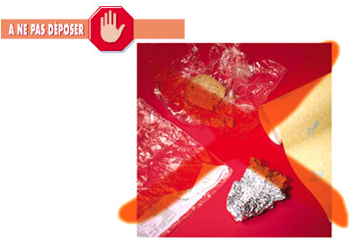
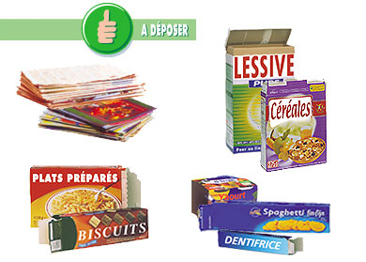


TOEGESTAAN | OPMERKINGEN | VERBODEN
Kartonnen dozen  Papierzakken  Tijdschriften en kranten, telefoonboeken  Reclamefolders  Computerpapier  Machine- en schrijfpapier | De plasticfolie van kranten, tijdschriften en folders verwijderen | Verontreinigd of vet papier/karton  Cellofaanpapier  Plasticfolie  Verfpapier  Aluminiumpapier

De PMD
De PMD wordt in de blauwe vuilnisbakken gedeponeerd.
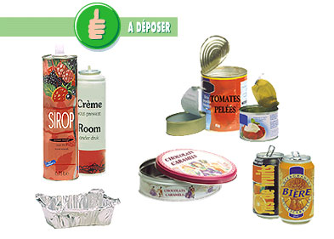
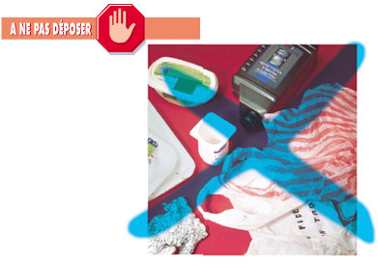
Bien vidés sans reste alimentaire

M

Flesjes  Deksels en capsules van bokalen | Potten en schaaltjes (yoghurt, boter, margarine, koffiebekers enz.)
Conservenblikken | Plasiczakken en –zakjes
Cosmetische en voedingsbussen | Frigolite*
Bordjes, aluminiumschaaltjes} | Aluminiumfolie
 | Spuitbussen van gevaarlijke producten
 | * de frigolite wordt selectief gerecycleerd in het recyclagepark
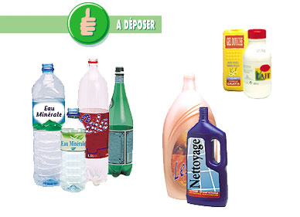
Bien vidés sans reste alimentaire




P


Verbrijzelde flessen van: water, limonade, fruitsap met hun doppen} | Verpakking van giftige en/of bijtende stoffen
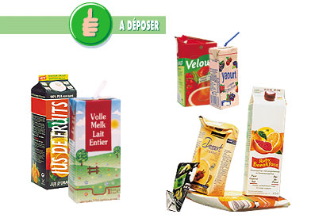
Bien vidés sans reste alimentaire

C

Drankbussen van vloeistoffen (fruitsap, melk enz.) | Handschoenen

Gevaarlijk afval

De definitie van gevaarlijk afval volgens de Waalse catalogus is zeer complex. We gaan er echter van uit dat gevaarlijk afval een verontreinigde verpakking is of een product bevatte met een van de volgende gevaarsymbolen:












Vervuilde doeken alsook vuil papier moeten in de rode zakken worden gedeponeerd.
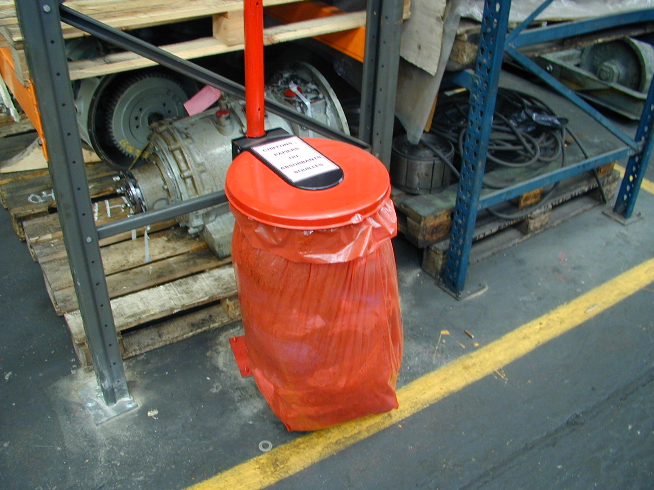

Het gevaarlijk afval, dat door externe firma’s in onze werkplaats wordt geproduceerd, wordt op hun kosten verwijderd en onder hun verantwoordelijkheid vernietigd. Er worden erkende vernietigingscertificaten geleverd.

Het afval van gevaarlijke producten in kleine hoeveelheden (verfpotten, spuitbussen enz.) worden echter aan het einde van de prestatie opgeslagen in het recyclagepark van de werkplaats. Dit park bevindt zich in hall 16.8 (zie plan).

Preventie van verontreinigingen
De nodige maatregelen nemen om het toevallig wegstromen op de bodem te voorkomen.

Indien dat voorvalt worden onmiddellijk de nodige maatregelen genomen om te verhinderen dat gevaarlijke producten in het rioleringsnet lopen of in de bodem sijpelen.

Tijdens werken met risico op bodemverontreiniging of wegvloeien van gevaarlijke producten in het rioleringsnet, moet de externe firma beschikken over bestrijdingsmiddelen tegen de vervuiling (absorberende materiaal enz.).

De sanering als gevolg van een verontreiniging door de moedwilligheid van een externe firma wordt door die firma zelf bekostigd.

In geval van verontreiniging, zo vlug mogelijk de milieuverantwoordelijke verwittigen (081/25 20 04 of 081/25 56 66).

HET IS VERBODEN GEVAARLIJKE PRODUCTEN IN HET RIOLERINGSNET OF IN HET MILIEU TE LOZEN.

